思考题15-1：

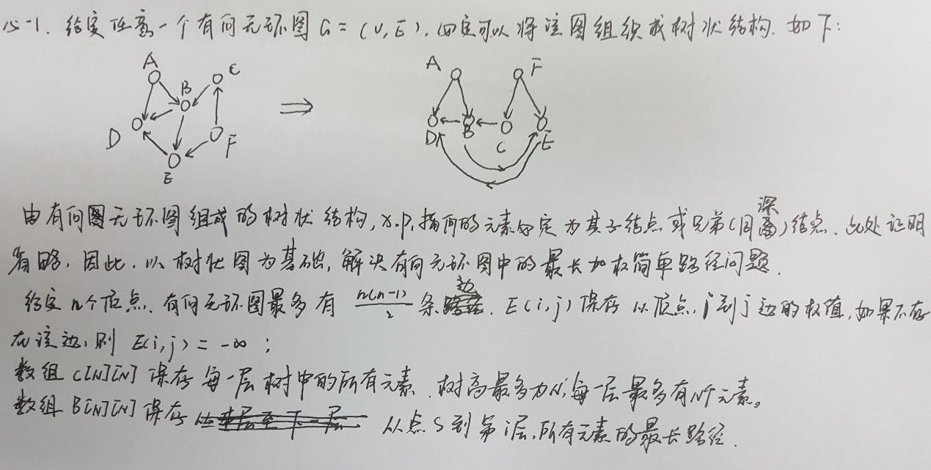

因此动态规划的结构为：

MAX（s , t）= MAX( MAX(s , C[t.row-1][ i ] ) + MAX(C[t.row-1][ i ] , t ) )

点s到t的最大距离为依赖于其子问题MAX(s , C[t.row-1][ i ])，可继续向下划分。